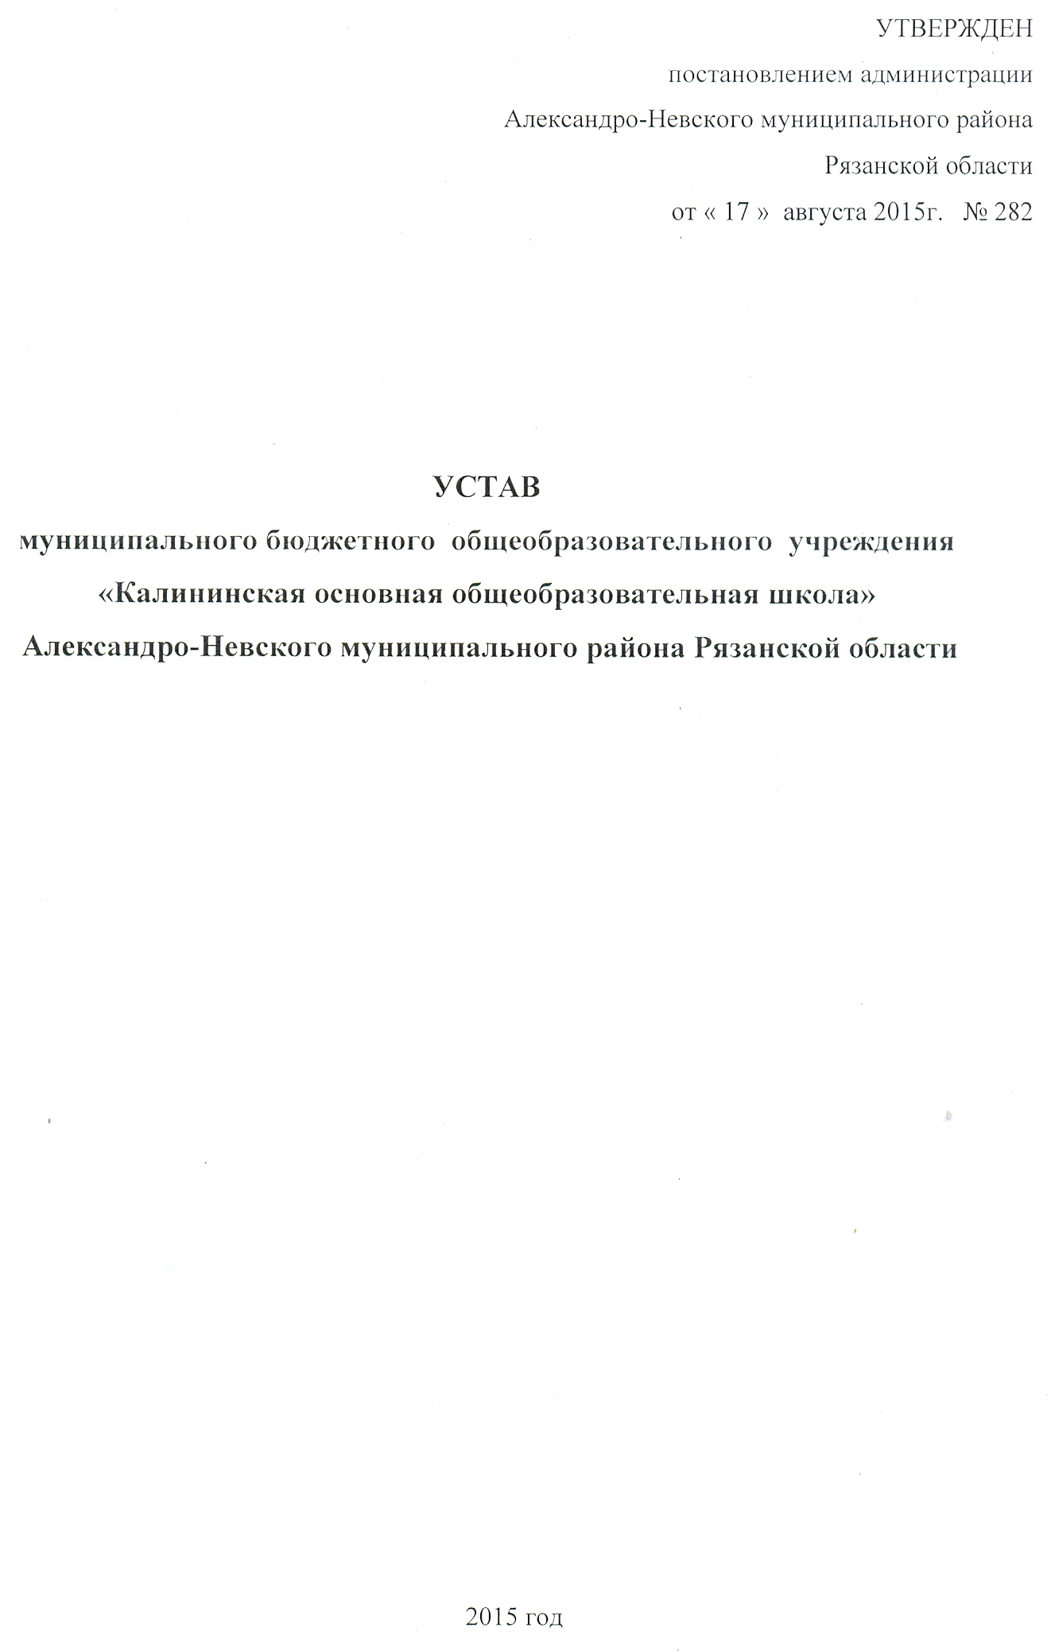

**ГЛАВА1. ОБЩИЕ ПОЛОЖЕНИЯ**

1.1. Полное наименование Школы: муниципальное бюджетное общеобразовательное учреждение «Калининская основная общеобразовательная школа» Александро-Невского муниципального района Рязанской области.

Сокращенное наименование Школы: МБОУ «Калининская ООШ».

Организационно-правовая форма: учреждение.

Тип учреждения: бюджетное.

Тип образовательной организации: общеобразовательная организация.

1.2. Школа является некоммерческой организацией и не ставит извлечение прибыли основной целью своей деятельности и руководствуется Конституцией Российской Федерации, федеральными законами, Указами Президента Российской Федерации, нормативными актами федеральных, региональных органов законодательной и исполнительной власти, Министерства образования и науки Российской Федерации, Министерства образования Рязанской области, Уставом Александро-Невского муниципального района, нормативными правовыми актами Александро-Невской районной Думы, главы Александро-Невского муниципального района, управления образования и молодёжной политики администрации Александро-Невского муниципального района, настоящим Уставом и локальными актами Школы.

1.3. Учредителем Школы является Александро-Невский муниципальный район Рязанской области.

От имени Александро-Невского муниципального района функции и полномочия учредителя (далее – Учредитель) Школы осуществляет администрация Александро-Невского муниципального района, в дальнейшем именуемая «Администрация».

Школа находится в ведомственном подчинении Управления образования и молодёжной политики администрации Александро-Невского муниципального района в соответствии с полномочиями, делегируемыми Учредителем.

Юридический и фактический адрес Учредителя: 391240, Рязанская область, Александро-Невский район, р.п.Александро-Невский, ул.Советская, дом 9.

1.4. Школа является юридическим лицом, имеет самостоятельный баланс, обособленное имущество, лицевой счет, открываемый в устанавливаемом порядке в соот­ветствии с действующим законодательством, круглую печать с изображением герба Российской Федерации, другие печати, штампы и бланки со своим и Учредителя наименованиями на русском языке.

1.5. Школа от своего имени приобретает имущественные и личные неимущественные права инесет обязанности, выступает истцом и ответчиком в суде в соответствии с действующим законодательством Российской Федерации.

1.6. Юридический и фактический адрес Школы: 391251, Рязанская область, Александро-Невский район, село Калинино, улица Молодежная, дом 1 а.

1.7. Образовательная деятельность осуществляется по следующему адресу:

391251, Рязанская область, Александро-Невский район, село Калинино, улица Молодежная, дом 1а;

1.8. Школа проходит лицензирование и государственную аккредитацию в порядке, установленном федеральным законодательством.

1.9. Школа предоставляет информацию о своей деятельности органам государственной статистики и налоговым органам, Учредителю и иным лицам в соответствии с Федеральным законом «Об образовании в Российской Федерации» и иными нормативными правовыми актами Российской Федерации, а также в соответствии с Уставом.

Школаразмещает на официальномсайте в информационно-телекоммуникационной сети "Интернет" информацию в соответствии с перечнем сведений, установленных федеральным законодательствоми обеспечивает ее обновление.

**ГЛАВА 2. ДЕЯТЕЛЬНОСТЬ ШКОЛЫ**

2.1. Предметом деятельности Школы является реализацияконституционного права граждан Российской Федерации на получение общедоступного и бесплатного дошкольного общего, начального общего и основного общего образования в интересах человека, семьи, общества и государства; обеспечение охраны и укрепление здоровья и создание благоприятных условий для разностороннего развития личности, в том числе возможности удовлетворения потребности обучающихся в самообразовании и получении дополнительного образования; обеспечение отдыха граждан, создание условий для культурной, спортивной и иной деятельности населения.

2.2. Целями деятельности Школы является осуществление образовательной деятельности по образовательным программам различных видов, уровней и направлений в соответствии с пунктами 2.3, 2.4 настоящего Устава, осуществление деятельности в сфере культуры, физической культуры и спорта, охраны и укрепления здоровья, отдыха и рекреации.

2.3. Основными видами деятельности Школы являетсяреализация:

- основных общеобразовательных программ начального общего образования;

- основных общеобразовательных программ основного общего образования.

К основным видам деятельности Школы также относятся:

- обучение на дому, обучение по адаптированным программам;

-предоставление психолого-педагогической, медицинской и социальной помощиобучающимся, испытывающим трудности в освоении основных общеобразовательных программ, своём развитии и социальной адаптации;

- проведение промежуточной и итоговой аттестации для экстернов;

- услуги по питанию обучающихся;

- уход и присмотр за детьми.

2.4. Школа вправе дополнительно осуществлять следующие виды деятельности, не являющиеся основными:

- реализация дополнительных образовательных программ спортивно-оздоровительной, общекультурной, общеинтеллектуальной, социальной, духовно-нравственной направленности;

- организация отдыха и оздоровления обучающихся в каникулярное время;

- присмотр и уход за детьми в дошкольной группе, в группах продлённого дня;

- ведение консультационной и просветительской деятельности;

- консультации учителя-логопеда, педагога-психолога;

- организация различных кружков;

- создание различных секций, групп по здоровью;

- копирование документов;

- услуги перевозки.

2.5. Виды деятельности, требующие в соответствии с законодательством РФ лицензирования, могут осуществляться Школой после получения соответствующей лицензии.

2.6. Школа создает необходимые условия для организации питания. Организация питания возлагается на администрацию. В Школе оборудуются помещения для организации питания обучающихся, соответствующие гигиеническим и строительным нормам (СанПиН, СНИП).

2.7. Организация первичной медико-санитарной помощи обучающимся в Школе осуществляется закрепленным за Школой медицинским персоналом, который наряду с администрацией Школы несет ответственность за проведение профилактических и санитарно-противоэпидемических мероприятий. Школа безвозмездно предоставляет медицинской организации помещение, соответствующее условиям и требованиям для осуществления медицинской деятельности. Школа в пределах своей компетенции создает условия для охраны здоровья обучающихся.

2.8. Школа в установленном порядке при наличии необходимых материально-технических условий и кадрового обеспечения (в пределах выделенных средств) может открывать группы кратковременного пребывания детей, лагерь дневного пребывания.

2.9. Локальные нормативные акты принимаются Общим собранием работников, Педагогическим советом, директором Школы в соответствии со своей компетенцией, установленной разделом 3 настоящего устава.

При принятии локальных нормативных актов, затрагивающих права обучающихся и работников Школы, учитывается мнение представительных органов обучающихся, родителей и работников (при их наличии).

2.10. Обучение и воспитание в Школе ведется на русском языке.

2.11. Содержание образования в Школе определяется образовательными программами, утверждаемыми ею самостоятельно. Основные образовательные программы разрабатываются на основе соответствующих примерных основных образовательных программ и обеспечивают достижение обучающимися результатов освоения основных образовательных программ, установленных соответствующими федеральными государственными образовательными стандартами.

Содержание общего образования и условия организации обученияобучающихся с ограниченными возможностями здоровья определяются адаптированной образовательной программой, а для инвалидов также в соответствии с индивидуальной программой реабилитации инвалида.

**ГЛАВА 3. УПРАВЛЕНИЕ ШКОЛОЙ**

3.1. Управление Школой осуществляется в соответствии с законодательством Российской Федерации и настоящим Уставом и строится на принципах единоначалия и самоуправления.

3.2. Единоличным исполнительным органом Школы является директор, который осуществляет текущее руководство деятельностью Школы.

Директор Школы назначается и освобождается от занимаемой должности Учредителем в соответствии с трудовым законодательством Российской Федерации на основании трудового договора приказом руководителя Управления образования администрации Александро-Невского муниципального района.

3.3. Директор осуществляет руководство деятельностью Школы в соответствии с законодательством Российской Федерации и настоящим Уставом, несет ответственность за деятельность Школы. Директор имеет право передать часть своих полномочий заместителям, а также руководителям обособленных структурных подразделений, в т. ч. временно на период своего отсутствия.

3.4. Директор Школы организует и проводит в жизнь выполнение решений Учредителя по вопросам деятельности Школы, принятым в рамках компетенции Учредителя.

3.5. К компетенции директора относится:

- организация осуществления в соответствии с требованиями нормативных правовых актов образовательной и иной деятельности Школы;

- организация обеспечения прав участников образовательного процесса в Школе;

- организация разработки и принятие локальных нормативных актов, индивидуальных распорядительных актов;

- организация и контроль работы административно-управленческого аппарата;

- утверждение штатного расписания,тарификационных списков педагогических работников, графика работы, рабочих учебных планов и расписания занятий;

- прием на работу работников, заключение и расторжение с ними трудовых договоров, распределение должностных обязанностей, создание условий и организация дополнительного профессионального образования работников;

- создание в Школе необходимых условий для организации питания и медицинского обслуживания, осуществление контроля их работы в целях охраны и укрепления здоровья обучающихся;

- решение иных вопросов, которые не составляют исключительную компетенцию коллегиальных органов управления Школой, определенную настоящим Уставом.

Директор принимает решения самостоятельно, если иное не установлено настоящей

главой, и выступает от имени Школы без доверенности, представляя её интересы.

3.6. Органами коллегиального управления Школы являются:

- общее собрание работников Школы;

- педагогический совет Школы;

- управляющий совет Школы.

3.7. Общее собрание работников Школы является постоянно действующим органом коллегиального управления. В общем собрании работников участвуют все работники, работающие в Школе по основному месту работы.

Общее собрание работников действует бессрочно. Собрание созывается по мере надобности, но не реже одного раза в год. Общее собрание может собираться по инициативе директора школы, либо по инициативе директора школы и педагогического совета, иных органов, по инициативе не менее одной трети членов Общего собрания.

Собрание избирает председателя, который выполняет функции по организации работы собрания, и ведет заседания, секретаря, который выполняет функции по фиксации решений собрания. Заседание собрания правомочно, если на нем присутствует более половины работников Школы.

3.8. К компетенции общего собрания работников Школы относится:

- проведение работы по привлечению дополнительных финансовых и материально-технических ресурсов, установление порядка их использования;

- внесение предложений по улучшению финансово-хозяйственной деятельности Школы;

- внесение предложений об организации сотрудничества Школы с другими образовательными и иными организациями социальной сферы, в том числе при реализации образовательных программ и организации воспитательного процесса, досуговой деятельности;

- представление интересов Школы в органах власти, других организациях и учреждениях;

- рассмотрение документов контрольно-надзорных органов о проверке деятельности Школы;

- заслушивание публичного доклада директора Школы, его обсуждение;

- внесение предложений об изменении Устава Школы;

- утверждение Правил внутреннего трудового распорядка Школы, Положения обоплате труда работников, Правил внутреннего распорядка работников и иных локальных нормативных актов в соответствии с установленной компетенцией по представлению директора Школы;

- принятие коллективного договора;

- рассмотрение общих вопросов внутреннего трудового распорядка, режима функционирования Школы;

- обсуждение вопросов трудовой дисциплины в Школе и проведение мероприятий по её укреплению.

Решения собрания принимаются открытым голосованием простым большинством голосов, присутствующих на заседании. В случае равенства голосов решающим является голос председателя. Решение собрания по отдельным вопросам, например, по вопросам его исключительной компетенции, может приниматься большинством 2/3 голосов его членов, присутствующих на заседании.

3.9. Педагогический совет Школы является постоянно действующим органом коллегиального управления, осуществляющим общее руководство образовательным процессом.

В педагогический совет входят все педагогические работники, работающие в Школе на основании трудового договора по основному месту работы.

Педагогический совет действует бессрочно. Педагогический совет в полном составе собирается не реже четырех раз в год. Для рассмотрения текущих вопросов созываются малые педагогические советы, формируемые в структурных подразделениях Школы из числа педагогических работников, работающих в этих подразделениях.

Совет избирает председателя, который выполняет функции по организации работы совета, и ведет заседания, секретаря, который выполняет функции по фиксации решений совета. Заседание совета правомочно, если на нем присутствует не менее 2/3 членов совета.

3.10. К компетенции педагогического совета Школы относится:

- реализация государственной политики по вопросам образования;

- направление деятельности педагогического коллектива на совершенствование учебно-воспитательной работы;

- внедрение в практику достижений педагогической науки и передового педагогического опыта;

- обсуждение и выбор учебных планов, программ, учебников, форм, методов образовательного процесса и способов их реализации;

- решение вопросов о приеме, переводе, о допуске к итоговой аттестации и выпуске обучающихся (воспитанников), освоивших государственный стандарт образования, о награждении обучающихся (воспитанников) Грамотами за успехи в обучении;

- решение о применении систем оценок текущей успеваемости обучающихся по отдельным предметам (дисциплинам), в т. ч. разделам программ (модулям);

- решения о проведении промежуточной аттестации, определяет конкретные формы и порядок их проведения;

- принятие решения об отчислении обучающегося в соответствии с законодательством;

- решение о переводе обучающихся в следующий класс по результатам промежуточной аттестации, об отчислении обучающегося на основе представления директора Школы;

- обсуждение и принятие решения об одобрении локальных нормативных актов, регламентирующих организацию образовательного процесса;

- вовлечение родителей (законных представителей) в образовательный процесс.

Решения совета принимаются открытым голосованием простым большинством голосов, присутствующих на заседании. В случае равенства голосов решающим является голос председателя. Решение совета по отдельным вопросам может приниматься большинством 2/3 голосов его членов, присутствующих на заседании.

3.11. Управляющий совет Школы является постоянно действующим органом коллегиального управления для осуществления единства действий педагогического, родительского и ученического коллективов.

В управляющий совет Школы входят представители педагогического коллектива (3 представителя избираются на педагогическом совете Школы), представители родителей обучающихся (3 представителя избираются на родительском комитете Школы), представители обучающихся 8-9 классов (2 представителя избираются советом старшеклассников Школы).

Выборы в управляющий совет Школы проходят ежегодно в первом месяце текущего учебного года. В случае досрочного выбытия члена совета его председатель созывает внеочередное собрание той части коллектива, представителем которой был выбывший член совета. Любой член совета может быть досрочно отозван решением общего собрания трудового коллектива Школы.

Заседание управляющего совета созывается по мере необходимости, но не реже одного раза в квартал.

Решения управляющего совета Школы принимаются открытым голосованием в пределах его полномочий и в соответствии с локальным нормативным актом, своевременно доводятся до сведения коллектива Школы и носят рекомендательный характер.

3.12. К компетенции управляющего совета Школы относятся:

- внесение предложений по изменению настоящего Устава;

- обсуждение перспективного плана развития Школы;

- ознакомление с итоговыми документами по проверке деятельности Школы вышестоящими организациями;

- общественный контроль за условиями обучения, соблюдением правил безопасности и санитарных норм, питанием;

- заслушивание ежегодного публичного доклада директора Школы;

- принятие решений по социальной защите детей и работников Школы и по другим важнейшим вопросам жизнедеятельности Школы, не отнесённым к компетенции директора Школы.

3.13. В целях содействия Школе в осуществлении воспитания и обучения детей, обеспечения взаимодействия Школы с родителями (законными представителями) обучающихся могут создаваться Родительские комитеты классов и Родительский комитет Школы.

К полномочиям родительских комитетов относится принятие рекомендательных решений по всем вопросам организации деятельности Школы.

Родительские комитеты действуют в пределах своих полномочий на основании локального нормативного акта Школы.

3.14. Права, обязанности и ответственность работников Школы, занимающих должности инженерно-технических, административно-хозяйственных, учебно-вспомогательных, медицинских и иных работников, осуществляющих вспомогательные функции, устанавливаются Трудовым Кодексом Российской Федерации, иными нормативными правовыми актами, регулирующие трудовые и иные, непосредственно связанные с ними отношения, локальными нормативными актами Школы, должностными инструкциями и трудовыми договорами.

**ГЛАВА 4. ИМУЩЕСТВО И ФИНАНСОВОЕ ОБЕСПЕЧЕНИЕ**

**ДЕЯТЕЛЬНОСТИ ШКОЛЫ**

4.1. Финансовое обеспечение выполнения муниципального задания осуществляется с учетом расходов на содержание недвижимого имущества и особо ценного движимого имущества, закрепленных за Школой Учредителем или приобретенных Школой за счет средств, выделяемых ему Учредителем на приобретение такого имущества, расходов на уплату налогов, в качестве объекта налогообложения по которым является соответствующее имущество, в т. ч. земельные участки.

4.2. Источниками формирования финансовых средств Школы являются:

- средства бюджета Александро-Невского муниципального района Рязанской области в виде субсидии на выполнение муниципального задания и иные цели;

- средства, поступающие от приносящей доход деятельности;

- добровольные «пожертвования» физических и юридических лиц;

- другие источники в соответствии с законодательством Российской Федерации.

4.3. Школа вправе осуществлять приносящую доход деятельность, предусмотренную уставом, лишь постольку, поскольку это служит достижению целей, ради которых оно создано.

4.4. Привлечение Школой дополнительных средств не влечет за собой снижение нормативов и (или) абсолютных размеров финансового обеспечения его деятельности за счет средств Учредителя.

4.5. Школа самостоятельно осуществляет финансово-хозяйственную деятельность. Финансовые и материальные средства, закрепленные за Школой Учредителем, используются им в соответствии с Уставом и изъятию не подлежат, если иное не предусмотрено законодательством Российской Федерации.

4.6. Имущество Школы закрепляется за ним на праве оперативного управления. Земельный участок, необходимый для выполнения Школой своих уставных задач, принадлежит ему на праве постоянного (бессрочного) пользования.

4.7. Школа отвечает по своим обязательствам всем имуществом, находящимся у него на праве оперативного управления, за исключением недвижимого имущества и особо ценного движимого имущества, закрепленного за ним Учредителем или приобретенным Школой за счет средств, выделенных ему учредителем на приобретение этого имущества.

4.8. Школа без согласия Учредителя не вправе распоряжаться особо ценным движимым имуществом, закрепленным за ним собственником или приобретенным Школой за счет средств, выделенных ему Учредителем на приобретение такого имущества, а также недвижимым

имуществом.

Остальным находящимся на праве оперативного управления имуществом Школа вправе распоряжаться самостоятельно, если иное не предусмотрено Федеральным законом от 12.01.1996 № 7-ФЗ "О некоммерческих организациях".

**ГЛАВА 5. ЗАКЛЮЧИТЕЛЬНЫЕ ПОЛОЖЕНИЯ**

5.1. Школа может быть реорганизована в порядке, предусмотренном федеральными законами, по решению Учредителя.

5.2. Изменение типа Школы осуществляется в порядке, установленном федеральными законами, по решению Учредителя.

5.3. В случае принятия решения о ликвидации Школы создается ликвидационная комиссия. Имущество Школы, оставшееся после удовлетворения требований кредиторов, а также имущество, на которое в соответствии с федеральными законами не может быть обращено взыскание по обязательствам Школы, передается ликвидационной комиссией в казну Александро-Невского муниципального района.

5.4. При ликвидации и реорганизации Учреждения, увольняемым работникам гарантируется соблюдение их прав и интересов в соответствии с действующим законодательством Российской Федерации.

5.5. Принятие решения о реорганизации или ликвидации Учреждения, расположенного в сельском поселении, не допускается без учета мнения жителей данного сельского поселения.

5.6. При реорганизации или ликвидации Школы должна быть обеспечена сохранность имеющейся документации, научной и образовательной информации на бумажных и электронных носителях и в банках данных.

При реорганизации Школы документы передаются в соответствии с установленными правилами организации – правопреемнику. При ликвидации Школы документы передаются в архив.

5.7. Изменения в настоящий Устав вносятся в [порядке](consultantplus://offline/main?base=MLAW;n=121944;fld=134;dst=100018), установленном федеральным законодательством для бюджетных учреждений, утверждаются Учредителем и подлежат регистрации в государственных органах регистрации юридических лиц.

5.8. Изменения в Устав вступают в силу после их государственной регистрации в установленном законом порядке.

**ГЛАВА 6. ЛОКАЛЬНЫЕ АКТЫ, РЕГЛАМЕНТИРУЮЩИЕ**

**ДЕЯТЕЛЬНОСТЬ ШКОЛЫ**

6.1. Школа принимает локальные нормативные акты, содержащие нормы, регулирующие образовательные отношения и иную деятельность, осуществляемую Школой, в пределах своей компетенции в соответствии с законодательством Российской Федерации.

6.2. Школа принимает локальные нормативные акты по основным вопросам организации и осуществления образовательной деятельности, в соответствии с требованиями действующего законодательства Российской Федерации.

6.3. При наличии локальных нормативных актов, затрагивающих права, обязанности обучающихся, родителей и работников Школы, учитывается мнение представительных органов обучающихся, родителей, работников при их наличии.

6.4. Локальные нормативные акты принимаются директором Школы, Педагогическим советом Школы, Общим собранием работников Школы в соответствии со своей компетенцией, установленной разделом 4 настоящего Устава.

6.5. Локальные нормативные акты Педагогического совета Школы издаются в виде решений, которыми могут утверждаться положения, правила, порядки, регламенты, образовательные программы, иные документы.

6.6. Локальные нормативные акты директора Школы издаются в форме приказов, которыми могут утверждаться положения, правила, порядки, инструкции, регламенты, иные документы.

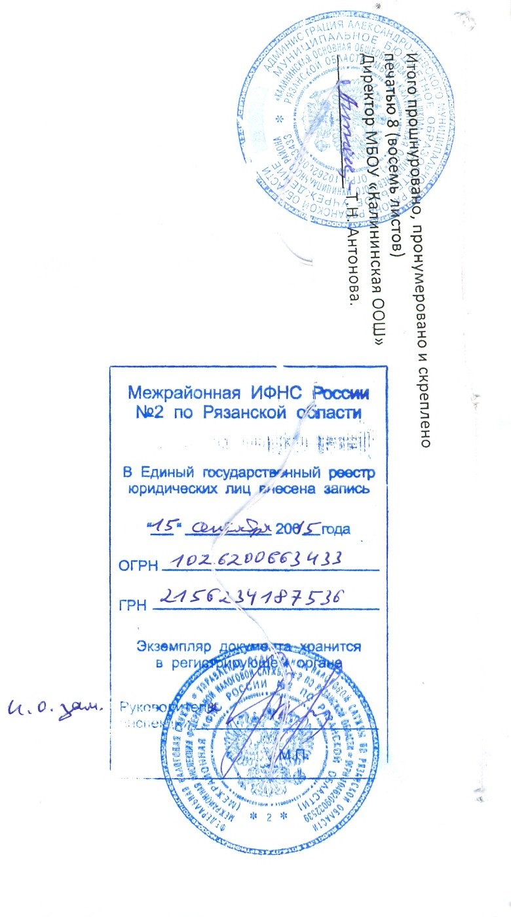

|  |  |  |
| --- | --- | --- |
| **ДОКУМЕНТ ПОДПИСАН ЭЛЕКТРОННОЙ ПОДПИСЬЮ** | | |
| **СВЕДЕНИЯ О СЕРТИФИКАТЕ ЭП** | | |
| Сертификат | 603332450510203670830559428146817986133868575775 | |
| Владелец | Антонова Татьяна Николаевна | |
| Действителен | С 26.03.2021 по 26.03.2022 | |